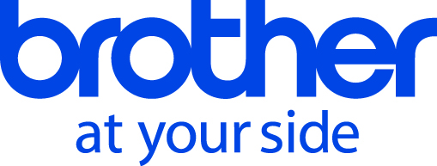
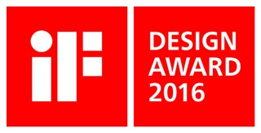
Pressemelding

4. mars 2016

Fem Brother produkter mottar den internasjonale iF Design Award 2016
For niende år på rad er Brother blant de elektronikkprodusenter som er blitt utvalgt av International Forum Design i Tyskland. Det skjer i konkurranse med 5290 andre kandidater fra 53 land.
Det kan godt være at skrivere og merkemaskiner virker som noe helt alminnelig og dagligdags, som de færreste tenker nærmere over. De skal bare fungere og være til rådighet når det er bruk for dem.
Innen maskinene kommer så langt som til brukernes kontorer, har det dog blitt tenkt mange tanker hos produsenten Brother.
Skrivere og merkemaskiner fra Brother er nemlig designet, men ikke kun for å se pene ut. De er også driftssikre, miljøriktige, brukervennlige, økonomiske og forberedt til gjenbruk. I tillegg kommer en attraktiv pris og god service.
Alle disse kriteriene er med når dommerne i den store International Forum Design konkurransen hvert år velger ut produkter innenfor en rekke forskjellige kategorier, som de vurderer som markedets beste.
Konkurransen foregår i Hannover i Tyskland, og i år skulle juryen bedømme 5295 produkter fra 53 forskjellige land.
Fem av de utvalgte produktene kommer fra Brother, som dermed har mottatt 55 iF Design Awards gjennom årene.
Tre av de fem prisvinnerne fra Brother selges på det norske markedet. Disse er:
• Brother PT-D600 merkemaskin
• Brother PT-D210 merkemaskin
• Brother PT-D400/450 merkemaskin
Country Manager Geir Langedrag fra Brother Norge er glad for at designdommerne i år har hatt et spesielt godt øye til Brother sine merkemaskiner.
”De fleste mennesker kjenner oss nok for de større skriverne, alt-i-ett skrivere og skannere, som står på mange norske kontorer og i tusener av norske hjem,” sier Geir Langedrag.
”At tre av våre merkemaskiner nå får en internasjonal iF Design pris understreker Brother sin sterke posisjon i dette nisjemarkedet. Brother er blant de aller største innenfor merkemaskiner – også i Norge» fortsetter han.
Det er niende år på rad at Brother mottar en eller flere iF Design Awards for sine innovative produkter.
Første gang Brother vant en iF Design pris, var helt tilbake i 1982. Den gang var det for en alfanumerisk skrivemaskin.
iF Design Awards har vært utdelt siden 1953, og de anses i dag for at være blant de mest prestisjefylte i verden.
Mer informasjon
Kontakt Country Manager Geir Langedrag, Brother Norge, filial til Brother Nordic A/S
E-post: geir.langedrag@brother.no

Forslag til billedtekster

(foto 1)
Brothers PT-D600VP er en profesjonell merkemaskin med en stor fargeberøringskjerm og med direkte tilkobling til en PC eller en Mac.

(foto 2)
Brothers PT-D210VP er en liten og lettbetjent merkemaskin som skriver ut etiketter mellom 3 og 12 mm i bredden. Maskinen leveres i en praktisk bærekoffort.

(Alle fotografier er til fri anvendelse for redaksjonen)

Om Brother
Brother Nordic A/S er en ledende leverandør for det nordiske markedet. Selskapet er eneimportør av Brother-skrivere, multifunksjonsskrivere, programvare, skannere, mobile løsninger og etikettsystemer. Brother leverer produkter av høy kvalitet med ytelse og funksjonalitet i toppklasse – alt sammen til konkurransedyktige priser. Flere av Brothers produkter er markedsledende. Brothers produkter selges og distribueres gjennom et stort nettverk av forhandlere og distributører. Brother Nordic A/S har 80 medarbeidere på sine kontorer i Ishøj, Gøteborg, Helsingfors og Oslo. Les mer på www.brother.no eller www.brother.com

